Электроэнергетика ОК – 15
Производство энергии.
Тип электростанции | ТЭС | ТЭЦ | ГЭС | АЭС
КПД электростанции | 40 % | 70 % | 95 % | 20 %
% от всей вырабатываемой электроэнергии | 40 | % | 20 % | 10 %

Превращения энергии
На ТЭС: Q_{топл} → U_{пара} → Е_{кп} → Е_{кт} → W_{эл} Источник энергии: уголь, мазут, газ, сланцы
внутренн кинет кинет элект
энергия энергия энергия энергия
пара пара турбины
На ГЭС: Е_{рв} → Е_{кв} → Е_{кт} → W_{эл} Источник энергии: движущаяся вода
потен кинет кинет элект
энергия энергия энергия энергия
воды воды турбины
Использование электроэнергии
Сферы хозяйства | Кол-во используемой эл. энергии, %
Промышленность  Транспорт  Сельское хозяйство  Быт | 70  15  10  4
Удвоение потребления электроэнергии происходит каждые 10 лет.
Бóльшая часть электроэнергии превращается в механическую, 1/3 – технические цели (электросварка, плавление, электролиз, т.п.)
Схема потерь электроэнергии на пути от электростанции к потребителю
Линии электропередач ЛЭП
→ → → →
Паровой котел
Турбина
Генератор
100%
56 % 0,5 % 0,5 %
7 % ↓
Распределит подстанции
Потребитель

(потери электроэнергии 72 %) полезная работа 28 % ← ←

4 % 3 %
1 % потерь электроэнергии в сутки – 0,5 млн рублей убытка.

Для уменьшения тепловых потерь ЛЭП можно увеличить сечение проводников S, что экономически не выгодно, либо уменьшить силу тока I.
Чтобы передаваемая мощность P=IU осталась неизменной при уменьшении силы тока, необходимо увеличить напряжение в ЛЭП. Используется повышающий трансформатор.
Теплота, выделяемая током на ЛЭП Q = I²Rt
Сопротивление ЛЭП R=$\frac{ρℓ}{S}$
Объединив формулы, получим Q = I²$\frac{ρℓ}{S}$t
Схема передачи и распределения электроэнергии
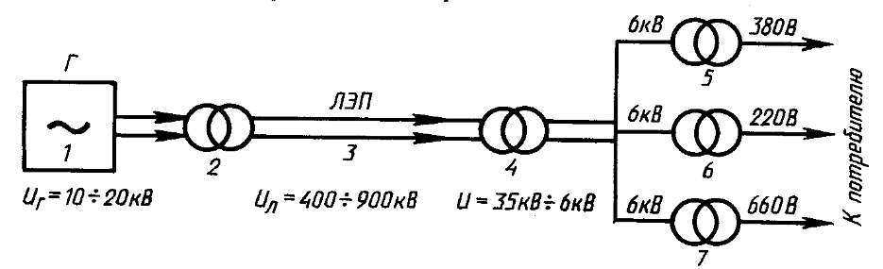 | 1 генератор переменного тока  2 повышающий трансформатор  3 ЛЭП  4,5,6 понижающий трансформатор  7 потребитель

